CONSILIUL JUDETEAN BRAILA
AGENDA VICEPRESEDINTE, DOBRE IONUT CIPRIAN
2023
IANUARIE 2023:
- Participare ceremonia religioasa pentru sarbatoarea de Boboteaza, 6 ianuarie 2023;
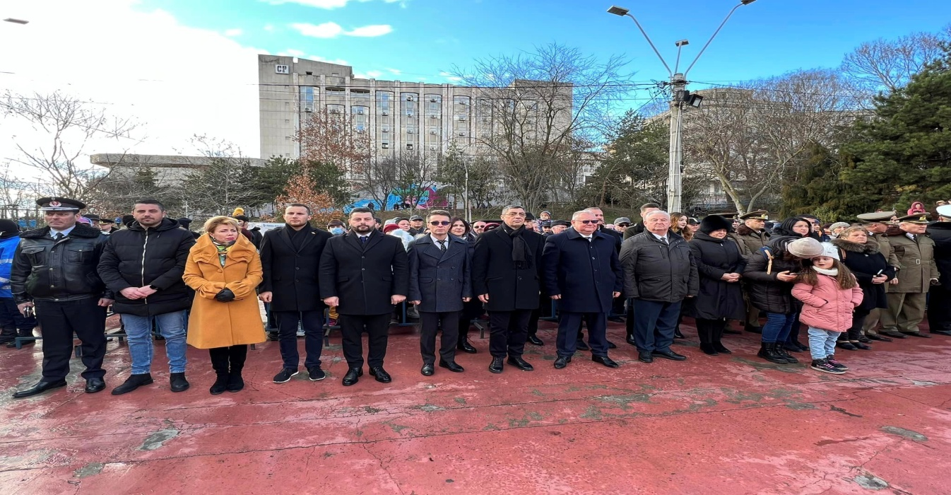
- Participarea la manifestarile dedicate sarbatoririi zilei de 24 Ianuarie – Ziua Unirii Principatelor Romane;
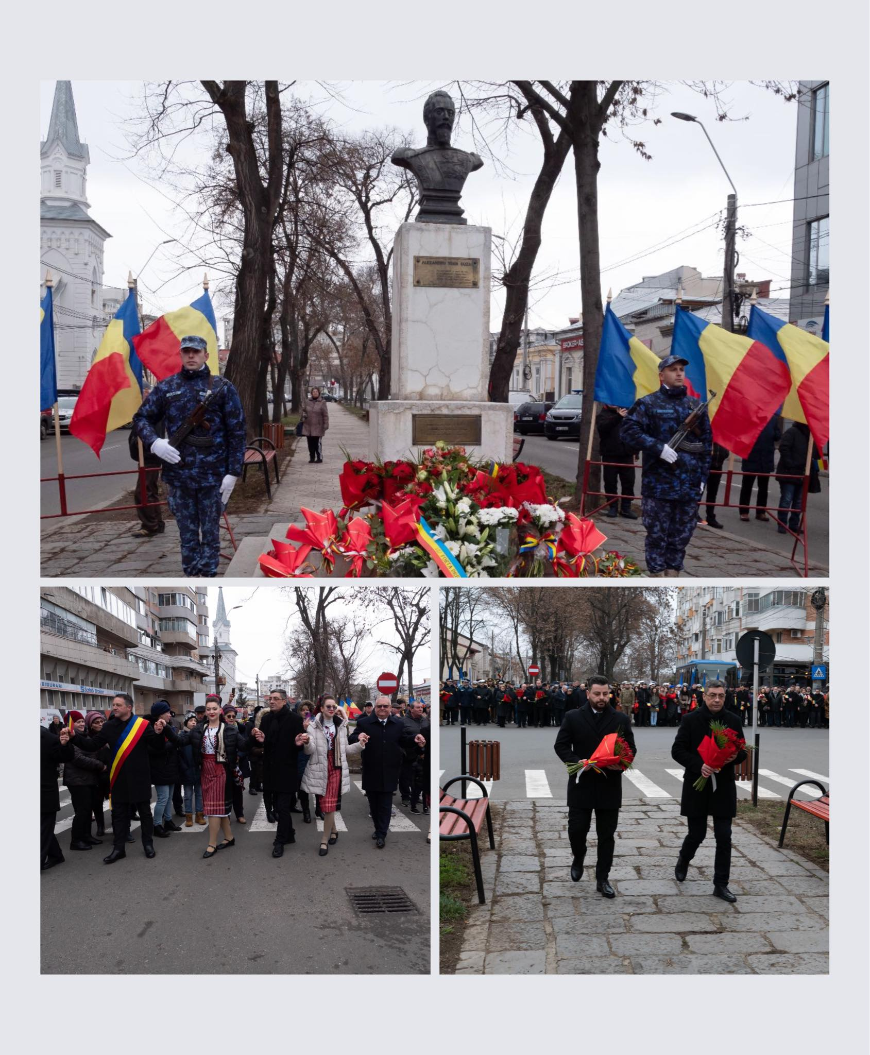
- Participare la Dezbaterea Regională privind progresul în implementarea Strategiei Naționale pentru Dezvoltarea Durabilă a României 2030, organizat de Departamentul pentru Dezvoltare Durabilă din Guvernul României, eveniment la care au participat reprezentanți ai județelor din Regiunea de Dezvoltare Sud-Est (Brăila, Buzău, Constanța, Galați, Tulcea și Vrancea) și reprezentanți ai instituțiilor deconcentrate din Braila, 25 ianuarie;
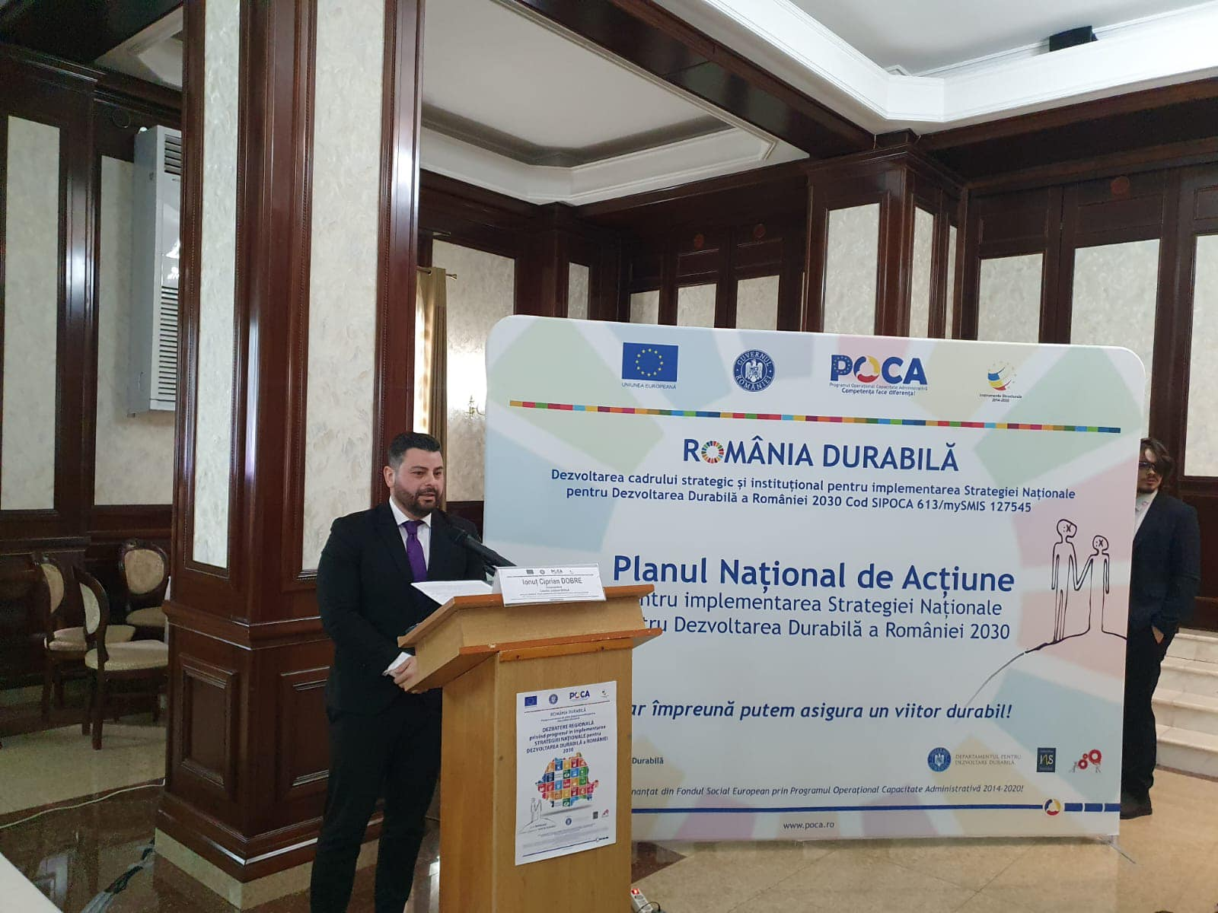
- Participare sedinta ordinara a Consiliului Judetean Braila desfasurata in data de 31.01.2023;

